Бекітемін:
Оқу ісі жөніндегі орынбасары: ____________________

Бөлім: | Термодинамика негіздері
Педагогтың аты-жөні:
Күні: | «_» ________ 20_ ж.
Сынып: 8 | Қатысушылар саны: | Қатыспағандар саны:
Сабақтың тақырыбы: | Жылу машиналарын пайдаланудағы экологиялық мәселелер. БЖБ №3
Оқу бағдарламасына сәйкес оқыту мақсаттары: | 8.3.2.23 – жылу машиналарының қоршаған ортаның экологиясына әсерін бағалау
Сабақтың мақсаты (SMART): | - жылу машиналарының қоршаған ортаға әсерін сипаттайды  - парниктік эффект пен ауаның ластануының себептерін түсіндіреді  - Қазақстандағы экологиялық мәселелерге мысал келтіреді  - жылу машиналарының зиянын азайту жолдарын ұсынып, бағалайды
Құндылықтарға баулу: | «Адал азамат» бағдарламасы бойынша: Әділдік және жауапкершілік.  «Тура биде туған жоқ» (халық мақалы).  Құндылық топтық жұмыстағы жауапкершілік пен өзара құрмет арқылы жүзеге асады.
Сабақтың барысы:
Сабақтың кезеңі / уақыты | Педагогтың әрекеті | Оқушының әрекеті | Бағалау (дескрипторлар) | Ресурстар
Сабақтың басы  6 минут  Ұйымдастыру, қызығушылықты ояту, мақсат қою | Ұйымдастыру кезеңі. Сәлемдесу, түгендеу, бағалау парағын тарату.  Білімді өзектендіру: «Иә – жоқ» ойыны. «Жылу қозғалтқыштарының пайдалы әрекет коэффициенті» тақырыбы бойынша 5 тұжырым оқылады, оқушылар «иә» (жасыл) немесе «жоқ» (қызыл) карточкасын көтереді.  Құндылыққа баулу: «Тура биде туған жоқ» (халық мақалы).  Проблемалық жағдаят: Алматыда қыста түтін тұманы (смог) неге жиі болады? Оған жылу машиналарының қатысы бар ма?  Оқушылардың болжамдары тыңдалып, сабақтың тақырыбы мен мақсаты бірге анықталады. | Карточка көтеріп жауап береді, «жоқ» жауабын түсіндіреді.  Болжам айтып, тақырып пен мақсатты анықтауға қатысады. | Қалыптастырушы бағалау: ауызша кері байланыс, «Бас бармақ» әдісі. | Презентация  Бағалау парағы
Сабақтың ортасы  10 минут  Жаңа білімді меңгеру | Жаңа білімді меңгеру: PhET виртуалды зертханасы. Мұғалім PhET симуляциясын интерактивті тақтада көрсетеді, оқушылар жұппен параметрлерді өзгертіп, заңдылықты өздері анықтайды.  - Зиянды әсерлер: CO₂, CO, NOₓ, SO₂, күйе бөлінуі; жылулық ластану; шу.  - Парниктік эффект: CO₂ жылу сәулесін ұстап, планета температурасын арттырады.  - Шешімдер: сүзгілер, катализаторлар, газға көшу, электрокөліктер, жаңартылатын энергия (күн, жел, СЭС).  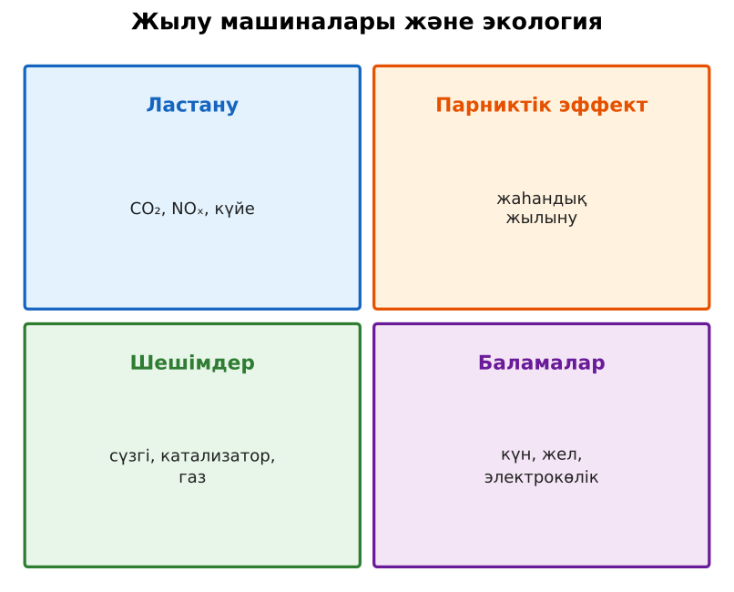  Сурет. Жылу машиналарының экологиялық мәселелері | Симуляцияда параметрлерді өзгертіп, бақылау нәтижесін дәптерге жазады. | Дескриптор:  - жылу машиналарының қоршаған ортаға әсерін сипаттайды;  - топта/жұпта белсенді жұмыс істейді.  3 балл | Физика 8-сынып оқулығы  Презентация  PhET: https://phet.colorado.edu/en/simulations/greenhouse-effect
Сабақтың ортасы  8 минут  Деңгейлік тапсырмалар (жеке жұмыс) | Саралау «Таңдау» арқылы: оқушылар деңгейін өздері таңдайды; А деңгейін орындаған оқушы В деңгейіне өтеді.  А деңгейі (білу, түсіну) – жасыл карта.  Жылу машиналарының қоршаған ортаға 3 зиянды әсерін ата.  В деңгейі (қолдану) – сары карта.  Парниктік эффектінің механизмін түсіндір.  С деңгейі (талдау, жинақтау) – қызыл карта.  Өз қалаңдағы ауа сапасын жақсарту үшін 3 физикалық негізделген шешім ұсын.  ЕББҚ оқушыларына: толтырылған үлгі есеп және бос орынды толықтыру тапсырмасы; тапсырманы бөліктерге бөліп беру және қосымша 3–5 минут. | Деңгейін таңдап, тапсырманы жеке орындайды.  Жауап кілтімен өзін-өзі тексереді. | Дескриптор:  А: парниктік эффект пен ауаның ластануының себептерін түсіндіреді – 2 балл  В: Қазақстандағы экологиялық мәселелерге мысал келтіреді – 3 балл  С: жылу машиналарының зиянын азайту жолдарын ұсынып, бағалайды – 4 балл | Деңгейлік карточкалар (А – жасыл, В – сары, С – қызыл)  Жауап кілті
Бөлім бойынша жиынтық бағалау  17 минут | БЖБ №3 «Термодинамика негіздері» бөлімі бойынша спецификацияға сәйкес өткізіледі.  Нұсқаулық беріледі, уақыт қадағаланады, жұмыстар жиналады. | БЖБ тапсырмаларын өз бетінше орындайды. | Балл қою кестесі (БЖБ спецификациясы бойынша) | БЖБ тапсырма парақтары  Балл қою кестесі
Сабақтың соңы  5 минут  Бекіту, рефлексия, үй тапсырмасы | Бекіту: Socrative онлайн-викторинасы (мұғалім алдын ала дайындайды). Сұрақ үлгілері:  - Негізгі парниктік газ? (CO₂)  - Катализатор не үшін? (зиянды газды азайту)  - Баламалы энергия көзі? (күн/жел)  Socrative: https://www.socrative.com/  Құрылғы жетіспесе – қағаз нұсқасы.  Рефлексия: «Бес саусақ» – бас бармақ – не білдім; балан үйрек – кімге көмектестім; ортан терек – көңіл-күйім; шылдыр шүмек – не қиын болды; кішкене бөбек – не үйрендім.  Үй тапсырмасы (сараланған):  - А: §17; 3 мысал.  - В: Ауа сапасы мониторингін (AirKaz) 1 апта қадағалау.  - С: «Таза ауа» әлеуметтік жобасын әзірлеу. | Викторинаға жауап береді.  Бағалау парағындағы балын қосып, өзін-өзі бағалайды.  Рефлексия жасайды, үй тапсырмасының деңгейін таңдайды. | Дескриптор:  - викторина сұрақтарының кемінде 80%-ына дұрыс жауап береді – 3 балл  Шкала (10 балл): 9–10 «Өте жақсы», 7–8 «Жақсы», 5–6 «Қанағаттанарлық», 0–4 «Қолдау қажет» | Socrative (QR-код)  Рефлексия материалдары  Kundelik.kz – үй тапсырмасы
Саралау, ЕББҚ қолдау, бағалау және қауіпсіздік
Саралау | ЕББҚ оқушыларына қолдау | Бағалау | Денсаулық және қауіпсіздік
Тапсырма арқылы: А, В, С деңгейлік карталар.  Таңдау арқылы: оқушы деңгейін өзі таңдайды.  Қолдау арқылы: PhET виртуалды зертханасы, жұп-тьютор.  Қабілетті оқушыларға: С деңгейі, PhET/қосымша зерттеу. | Оқу қиындығы: толтырылған үлгі есеп және бос орынды толықтыру тапсырмасы.  Көру/есту қабілеті: терминдер сөздігі (қазақша – орысша) және сызбалар.  Зейін тапшылығы: белсенді рөл беру (уақыт сақшысы, материал таратушы). | Бағалау парағы (10 балл), дескрипторлар, өзін-өзі және өзара бағалау, онлайн-викторина, рефлексия. | Сергіту сәті, көзге арналған үзіліс, интерактивті тақтамен жұмыс уақытын шектеу, сыныпты желдету.
Деңгейлік тапсырмалардың жауап кілті
Деңгей | Дұрыс жауап
А | Ауаның ластануы, парниктік газдар, жылулық ластану.
В | Күн сәулесі өтеді, жер бетінен шығатын инфрақызыл сәулені CO₂ жұтады.
С | Жылыту жүйесін газға ауыстыру, қоғамдық электр көлігі, ЖЭС сүзгілері.
Сандық ресурстар (QR-кодтар)
PhET – симуляция  https://phet.colorado.edu/en/simulations/greenhouse-effect   | Socrative – викторина  https://www.socrative.com/   | Bilimland – видеосабақ  https://bilimland.kz/   | OPIQ – цифрлық оқулық  https://www.opiq.kz/  

